## Guide til oprettelse af et forskningsprojekt under projektdatabasen

SDCA Projektdatabase forventes oppe at køre medio november 2024.

## Projektdatabase – Steno Diabetes Center Aarhus (SDCA)

**Overordnede formål:**

*Formålet med projektdatabasen er at oprette et fælles datagrundlag for forskningsprojekter tilknyttet Steno Diabetes Center Aarhus (SDCA). Forskningsprojekterne under projektdatabasen vil primært omhandle studier af faktorer, der kan være med til at forudsige udviklingen af diabetes og anden kronisk sygdom eller tilstande der kan sidestilles med kronisk sygdom, samt konsekvenser og komplikationer relateret hertil. Desuden vil projektdatabasen danne grundlag for beskrivende analyser inden for sygdomme og sundhed.*

**Dataindhold:**

**Tilgængelige registre fra Danmarks Statistik:**

**- Arbejde, løn og indkomst:** AKM, BFL, DREAM, FAIK, IDAN, IDAP, IND

**- Befolkning og valg:** BEF, BEFADR, CPST, DOD, FAIN, FTBARN, FTDB, FTDK, FTDM, FTFORAEL, IEPE, VNDS

**- Geografi, miljø og energi:** SOGN

**- Levevilkår:** AEFV, AEHJSP, AEREHAB, AETR, BOERNFB, BOERNPRI, BOERNSB, SHSS, SSNV, SSSY, SYSI

**- Sundhed:** DODSAARS, DODSAASG, DRGSOMA_AMB, DRGSOMA_HEL, DRGSOME_KONTAKT, DRGSOMA_SGHFORLOB, DRG_KONTAKTER, DRG_SGHFORLOB, LPR_ADM, LPR_BES, LPR_DIAG, LPR_F_DIAGNOSER, LPR_F_FORLOEB, LPR_F_FORLOEBSMARKOERER, LPR_F_HENVISNING_TILLAEG, LPR_F_KONTAKTER, LPR_F_MORBARNFORLOEB, LPR_F_NYT_HELBREDSFORLOEB, LPR_F_ORGANISATIONER, LPR_F_PROCEDURER_ANDRE, LPR_F_PROCEDURER_KIRURGI, LPR_F_RESULTATER, LPR_OPR, LPR_SKSOPR, LPR_SKSUBE, LPRMFRDF, LPRMFRLF, MFR, PRIV_ADM, PRIV_BES, PRIV_DIAG, PRIV_SKSOPR, PRIV_SKSUBE, PSYK_ADM, PSYK_DIAG, PSYK_PERS, UAF_ADM, UAF_BES, UAF_DIAG, UAF_FOEDSLER, UAF_OPR, UAF_SKSOPR

**- Uddannelse og viden:** KOTRE, UDDA, UDFK, UDG

**Tilgængelige registre fra Sundhedsdatastyrelsen/Statens Serum Institut:**

- Den Nationale Børnedatabase (BDB)

- Cancerregistret (CAR)

- Laboratoriedatabasen (LAB)

- Lægemiddeldatabasen hos Danmarks Statistik (LMDB)

- Medicinsk Fødselsregister (MFR)

- Det Danske Vaccinationsregister – Vaccinationsdata fra SSI (DDV_ALL).

**Tilgængelig øvrigt data:**

- Helbred i Midt (SDCA)

- ADDITION-studiet (Institut for Folkesundhed, AU)

- Tjek dit helbred (TDH) (Institut for Folkesundhed, AU)

- Dit Liv din Sundhed (DLDS) (Institut for Folkesundhed, AU)

*Beskrivelse på variabelniveau følger.

Obs: Det er muligt at tilkøbe data, der ikke findes i projektdatabasen ved oprettelse af projekter.

For fuld dataudbud se:

DST: <https://www.dst.dk/extranet/forskningvariabellister/Oversigt%20over%20registre.html>

SDS: <https://sundhedsdatastyrelsen.dk/da/forskerservice/ansog-om-data>

Forskningsprojekter ved SDCA kan opstilles på Danmarks Statistiks servere under det overordnede formål for projektdatabasen.

Har du brug for først at blive oprettet som bruger ved Danmarks Statistik først, kan du kontakte enten Kasper Normann ([kanoan@rm.dk](mailto:kanoan@rm.dk)) eller Marie Kempf Frydendahl ([maipee@rm.dk](mailto:maipee@rm.dk)) i Tværs.

**Guide til opsætning af forskningsprojekt:**

Opret et nyt projekt eller rediger et eksisterende projekt (genindstilling) via Danmarks Statistiks Danmarks Data Vindue (DDV). **Bemærk, at det kun er den projektansvarlige, der kan oprette et nyt projekt.**

Log ind på remote.dst.dk med dine DST log in oplysninger. Gå til "Danmarks Datavindue" (øverst til venstre) på f5 fjernskrivebordet. Der åbnes en ny "DDV"-fane.

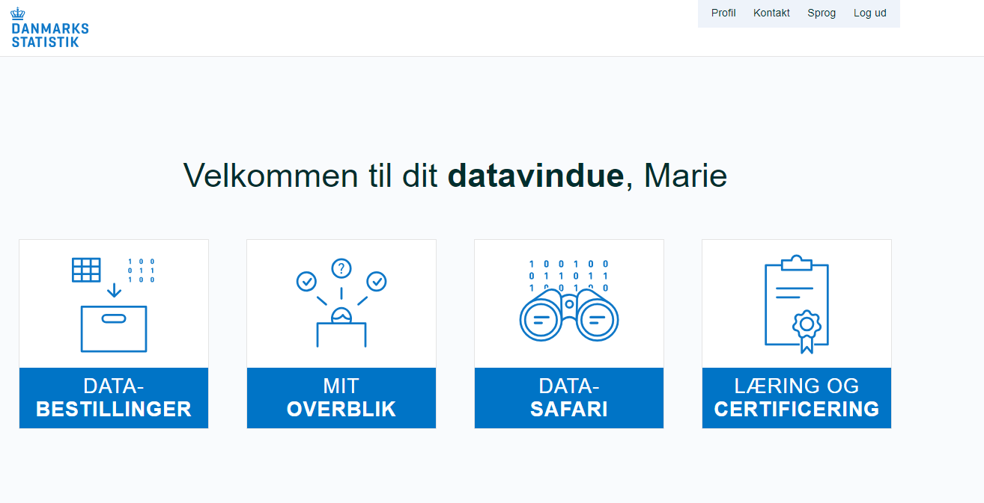

Gå til Databestillinger. Opret et nyt projekt ved at trykke på: "Ny Projektindstilling". Skriv projektets titel. Vælg ”Ordning”: For autorisationsnummer 574 vælg ”Projektdatabaseordning (709627)”.

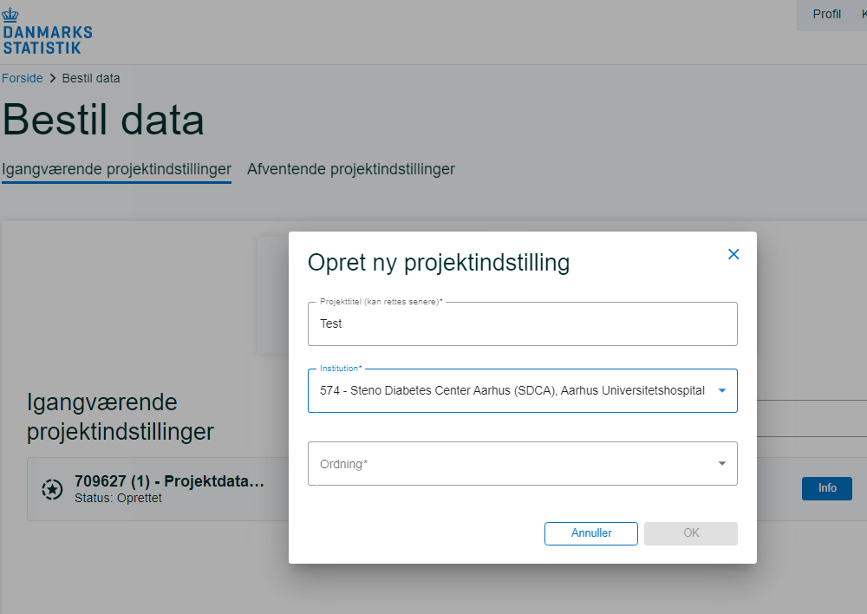

**Under fanen "Projektdetaljer":**

Her oprettes selve projektindstillingen.

Den skal indeholde følgende 4 punkter:

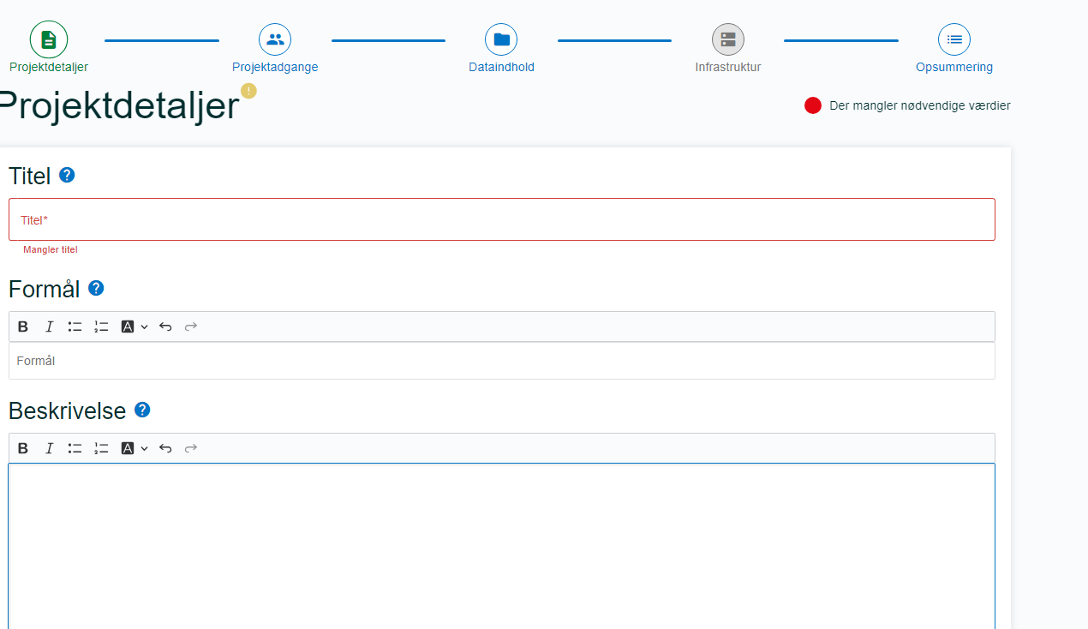 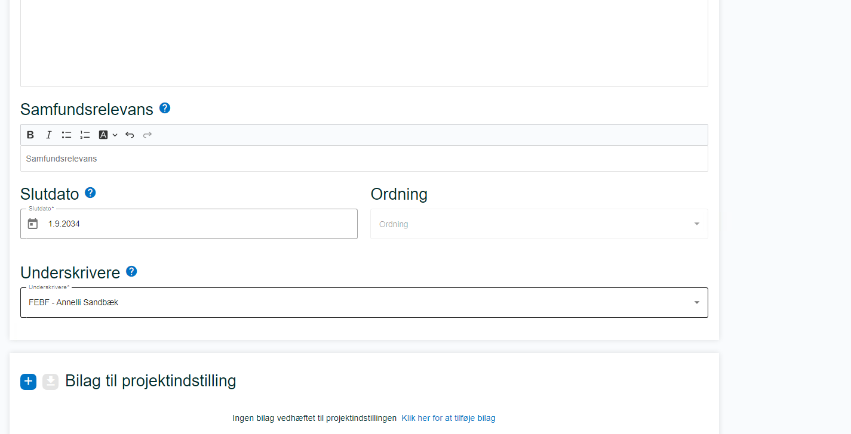

**Titel:**

Projektets titel skal være kort og præcis.

**Formål:**

Beskriv projektets overordnede formål.

Hjælpespørgsmål:

Hvad går undersøgelsen overordnet ud på?

Hvad skal der opnås på baggrund af undersøgelsen?

Hvordan er formålet afgrænset?

Anbefaling:

Hold formålsbeskrivelsen kort, præcis og i lægmandssprog.

Undgå gentagelser af forhold, der hører til under projektbeskrivelse eller population.

Vær opmærksom på sammenhængen med resten af projektindstillingen.

**Beskrivelse:**

Uddyb med udgangspunkt i projektets formål baggrunden og betingelserne for selve undersøgelsen.

Hjælpespørgsmål:

Hvilket undersøgelsesfelt omhandler projektet?

Hvilken hypotese eller hvilke forskningsspørgsmål undersøges eller søges besvaret?

Hvorfor er populationen sammensat som den er (argumentation for sammensætning, størrelse og datagrundlag)

Særligt omkring argumentation for databrug i projektbeskrivelsen:

Hvilke emner berører projektet, og hvordan indgår grunddata og evt. eksterne data i relation til disse emner (læs mere nedenfor om argumentation for databrug)?

Ved beskrivelse af data er overordnede begreber som ”socio-demografiske registre” eller ”sundhedsdata” ikke tilstrækkelige. Anvend i stedet afgrænsende begreber som i disse eksempler kunne være ”indvandring”, ”uddannelse”, ”kriminalitet” og ”indkomst” samt ”diagnoseoplysninger”, ”lægemiddeldata” og ”takster”.

Argumentation for eksterne data beskrives på samme måde som grunddata. Dette gælder såvel data til analyseformål som til populationsdannelse.

Anbefalinger:

Vær opmærksom på, at det er den dataansvarliges eget ansvar, at den godkendte projektindstilling afspejler, argumenterer for og dokumenterer al data, der er tilknyttet projektet

Husk at til vælge grunddata under dataindhold og beskriv eksterne data under ”Øvrige data”. Ændringer efter projektets godkendelse vil kræve en genindstilling.

Vær opmærksom på sammenhængen mellem beskrivelsen og projektindstillingens øvrige dele.

**Samfundsrelevans:**

Beskriv kort projektets samfundsrelevans.

Hjælpespørgsmål:

Hvad er sammenhængen mellem projektets formål og samfundsrelevans?

Hvordan er projektet relevant for hele samfundet?

Publicering alene udgør ikke samfundsrelevans.

Anbefalinger:

Lad beskrivelsen være kortfattet og troværdig.

Undgå gentagelser fra den øvrige tekst og tekst, der ikke vedrører dette specifikke projekt.

For yderligere information se Danmarks Statistiks vejledning om udfyldelse af projektindstilling:

<https://www.dst.dk/da/TilSalg/Forskningsservice/danmarks-datavindue/saadan-bruger-du-danmarks-datavindue/Saadan-bestiller-du-i-danmarks-datavindue/vejledning-om-udfyldelse-af-projektindstilling>

**Under fanen "Projektadgange":**

Her kan man tilføje de personer, der skal have adgang til projektet samt tildele roller og rettigheder.

**Under fanen "Dataindhold:**

Her oprettet population/populationer, dataindholdet defineres og der udvælges registre og variable.

**Oprettelse af population(erne):**

Krav til populationsbeskrivelsen:

Populationen skal beskrives så det tydeligt fremgår, hvad den består af (personer, virksomheder, adresser, en unik kombination af flere forhold eller andet), hvilket årstal eller for hvilken periode, populationen skal dække uanset størrelse. Populationen skal desuden være defineret, begrundet og afgrænset ift. formålet. Ønskes der fuld population, skal der fremgå argument for dette i populationsbeskrivelsen.

En god populationsbeskrivelse skal indeholde et eller flere af følgende elementer:

Hvilke registre eller eksterne/øvrige data, der konkret skal anvendes i populationsdannelsen.

Hvilken periode/hvilke år/kvartaler/md skal anvendes.

Hvilke betingelser skal være opfyldt, gerne ved faktisk at skrive betingelserne med variabelnavne og afgrænsning på konkrete værdier. F.eks. at populationen skal afgrænses på alder fra 15-76 år.

Hvem der skal danne populationen(erne).

Evt. hvordan registrene skal kobles, hvis der skal anvendes flere registre. Kobling baseret på hvilke variable og evt. via hvilket nøgleregister. (Dette kan dog specificeres i en udtræksbeskrivelse som vedhæftes i Danmarks Datavindue).

Udtræksbeskrivelse bør vedhæftes til populationsbeskrivelsen, hvis populationen er særligt betinget, koblet eller andet. Dette gælder også selvom populationen dannes eksternt.

Se i øvrigt: <https://www.dst.dk/da/TilSalg/Forskningsservice/danmarks-datavindue/saadan-bruger-du-danmarks-datavindue/Saadan-bestiller-du-i-danmarks-datavindue/vejledning-om-populationsbeskrivelse>

Der findes flere muligheder for at vælge data:

"Data fra Projektdatabaseordning (709627)": Her er det muligt at vælge data, der allerede findes i Projektdatabasen.

Obs der er mulighed for at vælge data frem i tid, således at data kan opdateres når der kommer nye opdateringer af data.

"Data fra Danmarks Datavindue": Her er det muligt at tilkøbe registre fra Danmarks Statistik, der ikke allerede findes i Projektdatabasen.

"Øvrige datakilder": Her anføres data, som ikke kommer fra Danmarks Statistik, fx data fra Sundhedsdatastyrelsen, RKKP, egne data…

Her vedhæftes variabellister med beskrivelse af data.

**Under fanen "Infrastruktur":**

Placering af projektet er prædefineret af Danmarks Statistik.

**Under fanen "Opsummering":**

Her kan du se din samlede databestilling og tjekke, at alt er tastet korrekt. Hvis du vil ændre noget, kan du gå tilbage og rette det inden du sender din bestilling afsted.  
Er du administrator for den institution projektet ligger under, kan du sende indstillingen direkte til Danmarks Statistik ("Indsend") ellers skal du sende indstillingen til en af administratorerne ("Send til administrator") på din institution (Datamanagementteamet).

Hvis du får din bestilling tilbage til revision, betyder det, at din projektansvarlige i Forskningsservice har set den igennem og tilføjet kommentarer, du skal tage stilling til. Du kan gensende din projektindstilling, når du har rettet den.

For yderligere information se: <https://www.dst.dk/da/TilSalg/Forskningsservice/danmarks-datavindue/saadan-bruger-du-danmarks-datavindue>

Ved eventuelle spørgsmål er du velkommen til at kontakte Datamanager i Tværs Marie Kempf Frydendahl,

[maipee@rm.dk](mailto:maipee@rm.dk)